Игровой стретчинг дома.
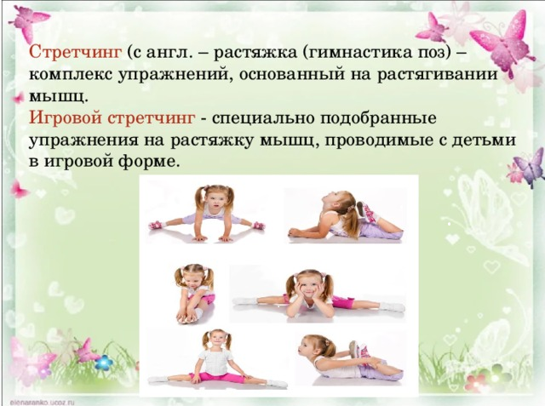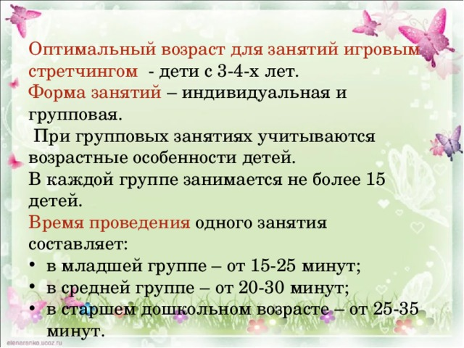
Чем полезен стретчинг?
- напряжение – расслабление - растяжение, отсутствие травм;
- статическое растягивание, значительно улучшает нашу гибкость;
- улучшается подвижность суставов;
- растягивая мышцы, мы увеличиваем нашу гибкость и ловкость;
- снимает мышечное напряжение;
-во время занятий статическим растягиванием происходит гармоничное и естественное развитие и укрепление систем и функций организма;
- способствует лучшей координации движений, повышает способность двигаться;
- улучшается пластичность;
- появляется артистизм
- улучшает самочувствие и поднимает настроение;
- укрепляются мышцы спины, тем самым появляется красивая осанка.
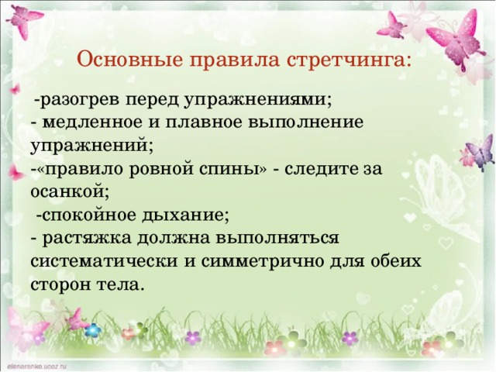

Вашему вниманию предлагается несколько упражнений игрового стретчинга, которые займут у вас и вашего ребенка не больше 10 мин:
Упражнение «Солнышко»- помогает растянуть боковые мышцы туловища, сохраняет гибкость позвоночника, подвижность тазобедренных суставов.
И.П.- широкая стойка, правая стопа развернута наружу, руки в стороны.
1-4- на выдохе наклониться вправо, пока правая рука не коснется пола, левая вверху.
5-8 стоять в наклоне;
9-12- медленно выпрямиться.
То же в другую сторону.

«Дуб»укрепляем мышцы спины, ног.
И.П. – широкая стойка, стопы параллельно, руки опущены вдоль туловища.
1-2 поднять руки вверх ладонями друг другу;
3-4 полуприсед, ноги крепко упираются в пол;
5-8 стоять на полуприсяде;
9-12 И.П. повторить 4 раза.
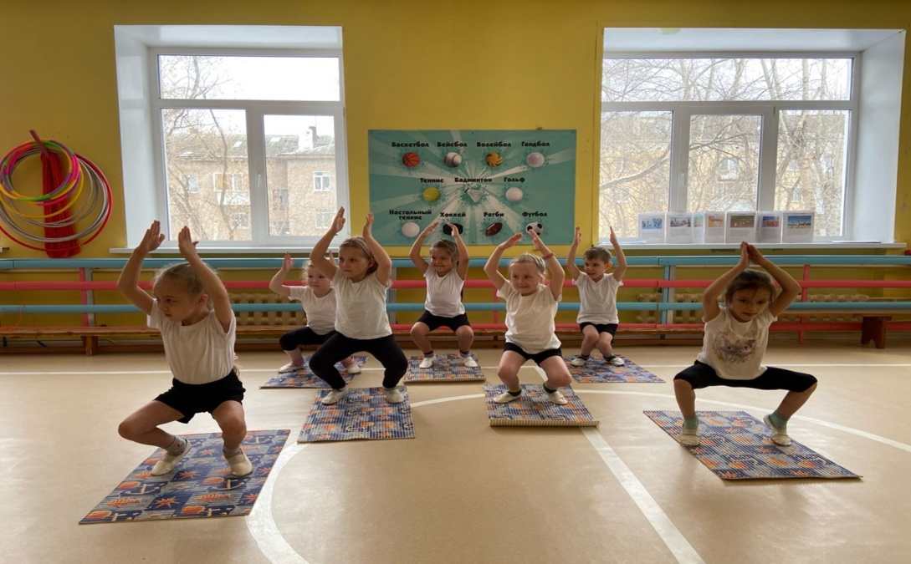
«Бабочки» усиливает внутриполостное давление, что оказывает сильное воздействие на органы брюшной полости. Создает общее напряжение в ногах и бедрах, стимулирует действие подкожных нервов.
И.П. сесть в позу прямого угла, согнуть ноги в коленях, соединить стопы, развести колени. Руками развести стопы ног, спина прямая. Опустить развернутые колени до пола. Задержать нужное время. Поднять колени с пола. Дыхание произвольное, движения динамичные.

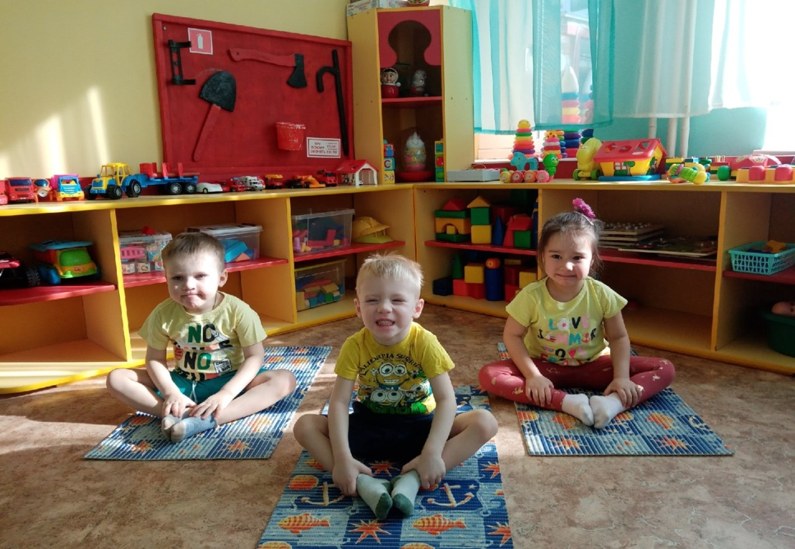
Упражнение «ходьба» предупреждает развитие плоскостопия, способствует развитию подвижности суставов ног, улучшению осанки.
И.П. сесть в позу прямого угла, ноги вместе, носки вытянуты, руки в упоре сзади – высокий упор. Попеременно тянуть ноги на себя придерживаясь ритма.
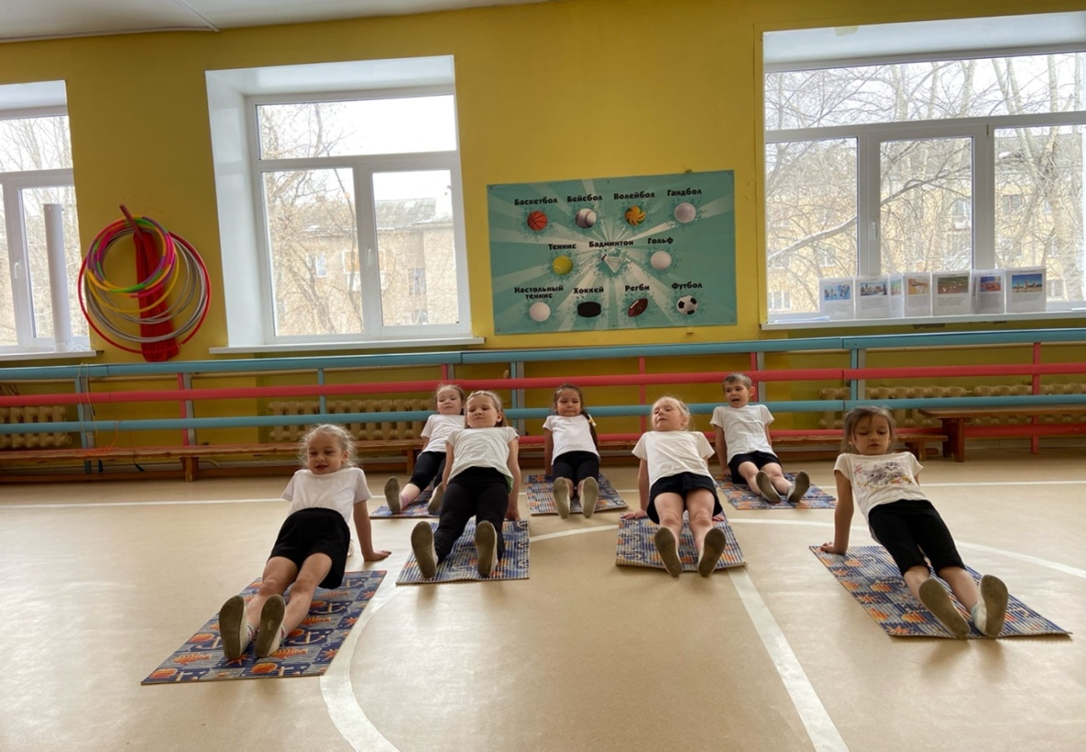
Упражнение «цветок»подготовка позвоночника к основной нагрузке.
И.П.- сидя на корточках, ноги вместе. Пальцы рук сцепить в замок и вытянуть вперед, вниз опустив голову, чуть наклонив туловище.
Раз медленно поднимаясь, выпрямить ноги, затем одновременно поднимая туловище и прямые руки, и не отрывая пятки от пола, вытянуться вверх, развернув ладони.
Два руки через стороны опустить вниз.
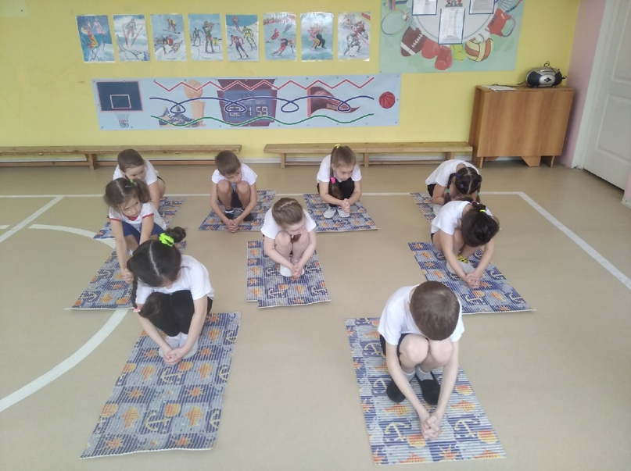

Спасибо за внимание!

